**ASSUNTO :. INDICO PARA QUE O DEPARTAMENTO COMPETENTE, QUE SEJA REALIZADO LIMPEZA NAS AREAS VERDES DA RUA GASTÃO PINHO DE OLIVEIRA, NO JARDIM PARQUE REAL.**

**DESPACHO:.**

**SALA DAS SESSÕES ____/____/_____**

**PRESIDENTE DA MESA**

**INDICAÇÃO Nº , DE 2019**

**SENHOR PRESIDENTE,**

**SENHORES VEREADORES,**

INDICO ao Exmo Senhor Prefeito Municipal para que o departamento competente, que seja realizado limpeza nas áreas verdes da Rua Gastão Pinho de Oliveira, no Jardim Parque Real.

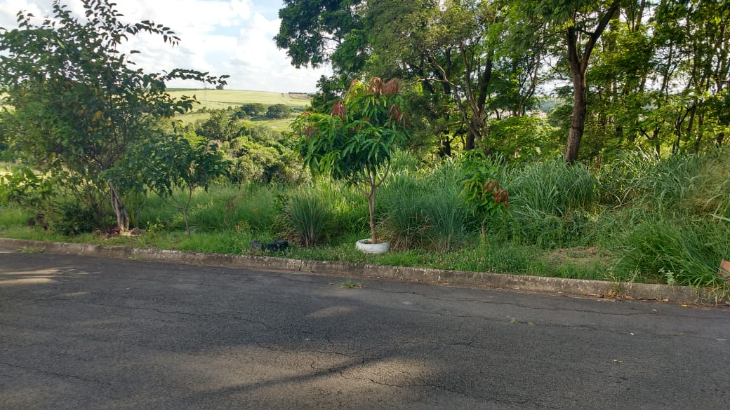

SALA DAS SESSÕES “VEREADOR SANTO RÓTOLLI”, aos 21 de fevereiro de 2019.

**VEREADOR LUIS ROBERTO TAVARES**